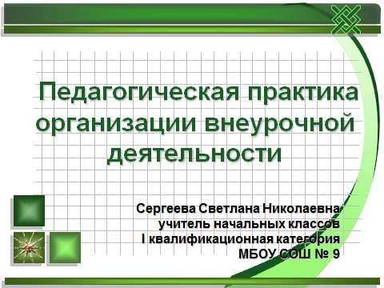
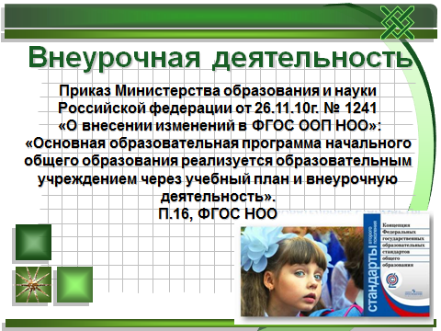
Сегодня важно правильно понимать – что есть Стандарт. Министерство образования и науки РФ обращает внимание педагогической общественности на то, что современный стандарт – это гарантированное предоставление ученику, семье качественных образовательных услуг.
Значительной составляющей образовательного процесса современной школы, в рамках нового Стандарта, является эффективная организация второй половины дня, выделенной в категорию «внеурочная деятельность». Главная миссия внеурочной деятельности отнюдь не компенсация недостатков работы основного общего образования с отстающими или одарёнными детьми, а тесное содружество и взаимодействие общего и дополнительного образования.
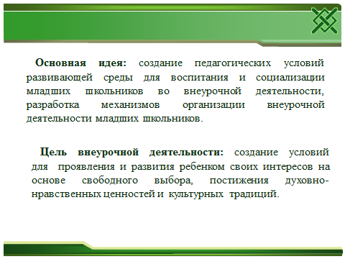
Цель внеурочной деятельности: создание условий для проявления и развития ребенком своих интересов на основе свободного выбора, постижения духовно-нравственных ценностей и культурных традиций.
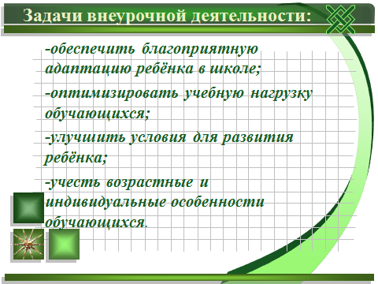
С 1 сентября 2011 года все образовательные учреждения России перешли на новый Федеральный государственный образовательный стандарт начального общего образования (ФГОС НОО).
Согласно ФГОС НОО, в Базисном учебном плане отводится 10 часов на организацию занятий по направлениям внеурочной деятельности, которые являются неотъемлемой частью образовательного процесса в школе.
Современная теория считает, что воспитание состоит не в прямом воздействии, а в социальном взаимодействии педагога и воспитанника. Процесс реализуется через организацию деятельности детей, результат действий педагога выражается в качественных сдвигах в сознании и поведении школьника. Современную отечественную концепцию воспитания характеризуют понятия: взаимодействие, сотрудничество, воспитательные отношения, педагогическая ситуация, социальная ситуация развития. По существу, воспитывать - это значит организовывать содержательную жизнь и развивающую деятельность детей совместно со взрослыми, где у тех и других будут свои роли, цели, взаимные отношения.
Успешная реализация вышеперечисленных позиций возможна во внеурочной деятельности.
Актуальность данного проекта состоит в ориентировании педагогов и школьников на систематический интенсивный творческий поиск форм и способов совместной жизнедеятельности, продуктивное сотрудничество, взаимодоверие и взаимоуважение.
Внеурочная работа – это хорошая возможность для организации межличностных отношений в классе, между обучающимися и классным руководителем с целью создания ученического коллектива и органов ученического самоуправления. Внеурочная работа ориентирована на создание условий для неформального общения ребят одного класса или учебной параллели, имеет выраженную воспитательную и социально-педагогическую направленность. В процессе многоплановой внеурочной работы можно обеспечить развитие общекультурных интересов школьников, способствовать решению задач нравственного воспитания.
Вместе с тем, мы, педагоги, работаем в условиях:
расслоения населения (в том числе детей и молодёжи) по уровням обеспеченности и уровням образованности;
плотно работающих с сознанием ребёнка различных средств массовой информации (телевидение, Интернет, печать, FМ-радио) и видео-аудио-компьютерной индустрии;
резкого снижения уровня чтения, особенно классической художественной литературы;
ограниченности общения со сверстниками;
неучастия современных детей в деятельности детских и подростковых общественных организаций;
разрастания в обществе стилей и форм жизнедеятельности и отдыха, уводящих и отчуждающих от реальности.
Поэтому сегодня для образовательного учреждения на первое место выходит проблема организации внеурочной деятельности. Именно сейчас учащиеся должны быть вовлечены в исследовательские проекты, творческие занятия, спортивные мероприятия, в ходе которых они научатся изобретать, понимать и осваивать новое, быть открытыми и способными выражать собственные мысли, уметь принимать решения и помогать друг другу, формулировать интересы и осознавать возможности» (проект «Наша новая школа»). Такая возможность предоставляется Федеральным государственным образовательным стандартом нового поколения.
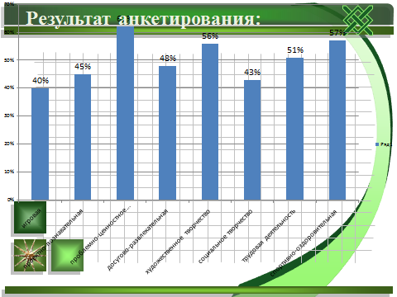
При организации дополнительного образования в школе мы провели анализ по следующим направлениям:
1.Проанализировали цели и задачи школы.
2.Выявили (при помощи анкетирования) запросы детей и родителей на дополнительные образовательные услуги.
3.Провели педсовет школы, на котором каждый член коллектива школы (учителя начальной школы, учителя средней и старшей школы, библиотекарь, психолог и др.) могли определиться с выбором одного из направлений, в котором он является специалистом.
4.Изучили дополнительные образовательные услуги, предлагаемые учреждениями дополнительного образования.
5.Изучили основные нормативные документы по организации внеурочной деятельности детей (законы, приказы, инструкции, распоряжения).
Перед началом учебного года была проведена большая подготовительная работа. В июне, а затем в августе учителями первых классов был проведён мониторинг родителей будущих первоклассников с целью выявления, в каких учреждения дополнительного образования занимаются их дети и по каким направлениям они хотели бы посещать внеурочные занятия в школе.
По итогам этого опроса были сформированы группы детей, которые будут посещать те или иные занятия были составлены рабочие программы по направлениям. Внимание было уделено тому, чтобы каждый ребёнок или в школе, или в учреждениях дополнительного образования мог развиваться по разным направлениям. При составлении расписания вопрос решался индивидуально по каждому ребёнку, т. к. группы сформированы из детей 1-2 классов, некоторые дети записаны на несколько занятий.
В результате была составлена модель внеурочной деятельности в школе. (Раздаточный материал)
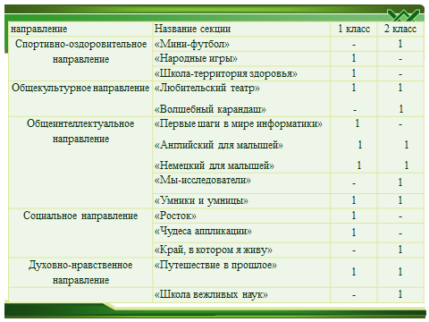
В Федеральном стандарте предлагается пять направлений развития личности детей:
спортивно-оздоровительное;
духовно-нравственное;
общеинтеллектуальное;
общекультурное;
социальное.
Диагностическое сопровождение внеурочной деятельности ребёнка предполагает изучение результативности формирования универсальных учебных действий, которые заложены в требованиях стандарта второго поколения.
Примерные программы внеурочной деятельности (начальное образование) структурированы в соответствии с направлениями внеурочной деятельности.
В основу примерных программ внеурочной деятельности положены следующие принципы:
• непрерывное дополнительное образование как механизм обеспечения полноты и цельности образования в целом;
• развитие индивидуальности каждого ребёнка в процессе социального и профессионального самоопределения в системе внеурочной деятельности;
• единство и целостность партнёрских отношений всех субъектов дополнительного образования;
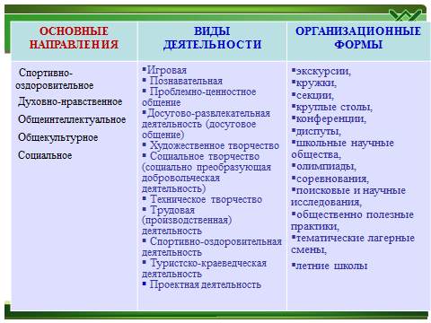
• системная организация управления учебно-воспитательным процессом.
Изучив запросы детей и родителей, учитывая возможности ОУ, опыт и интересы педагогов, выбрали наиболее продуктивные виды деятельности.
Эффективность внеурочной деятельности определяется индивидуальными образовательными достижениями ребёнка в избранном виде деятельности и фиксируется согласно требованиям Стандарта в портфеле достижений, который отражает уровень освоения образовательной программы, особенности развития познавательных процессов, личностные характеристики (мотивация, ценностные ориентации, самооценка), результаты участия в фестивалях, смотрах, конкурсах. В наполнении портфолио принимают участие воспитанники, педагоги, родители.
В нашем образовательном учреждении часы внеурочной деятельности ведут учителя начальных классов, учителя-предметники. В этом учебном году я набрала первый класс, который обучается по новым стандартам. Я веду те занятия внеурочной деятельности, которые мне близки и интересны. Я приведу примеры тех программ которые реализую.
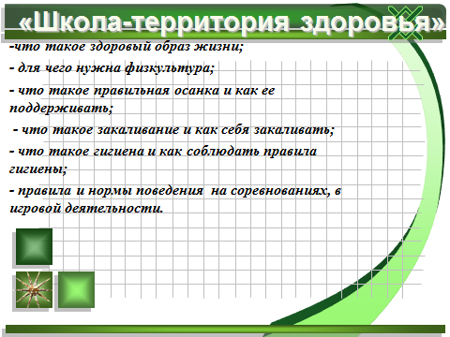
Одним из направлений выбранным мною это здоровьесбережение. Так как здоровье — один из важнейших компонентов человеческого благополучия, счастья, одно из неотъемлемых прав человека. Если мы не будем, заботься о своем здоровье, — у нас не будет будущего. Будущее нашей страны — счастливые дети. Лучший способ сделать детей счастливыми — сделать их здоровыми! Поэтому важно с раннего детства прививать навыки здорового образа жизни.
Местом формирования здоровья ребенка сегодня является, к сожалению, не семья, где опыт родителей часто недостаточен, не медицинские учреждения, занимающиеся болезнями и больными детьми, а система образования. Но школа без помощи родителей и медицинских учреждений не сможет решить проблемы сохранения здоровья детей и привития навыков здорового образа жизни. Мы сможем решить эти проблемы только сообща.
Кружок «Школа – территория здоровья» входит во внеурочную деятельность по направлению спортивно-оздоровительное развитие личности.
Целью этого курса является формирование у детей установки на жизнь как высшую ценность, обучение бережному отношению к себе и к своему здоровью. Главной задачей курса является укрепление здоровья школьников.
Программа предусматривает задания, упражнения, игры на формирование коммуникативных, двигательных навыков, развитие физических навыков. Это способствует появлению желания общению с другими людьми, занятиями спортом, интеллектуальными видами деятельности.
Курс «Школа – территория здоровья» отличается разнообразием форм проведения занятий: прогулки, спортивные праздники, соревнования, подвижные игры (народные игры, игры народов России, игры народов мира), которые наряду с укреплением здоровья, воспитывают чувство патриотизма, интернационализма. В программе курса предусмотрены также и другие формы проведения занятий: беседы с медицинским, работником, работниками питания, сопровождаемые презентациями, фильмами, экскурсии в спортивные учреждения нашего района и города, занятия в тренажерном зале.
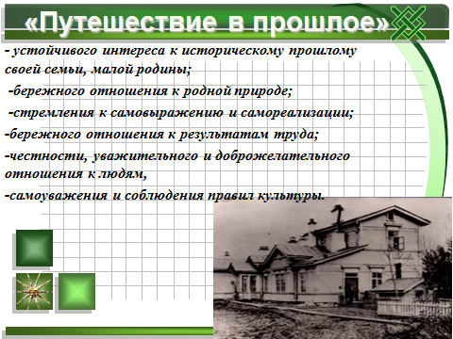
Интересно прошли занятия на темы: «Моя красивая осанка», «Как я одеваюсь», «Как стать Геркулесом», «Зачем человек ест», « Полезная и вредная пища», «Кто охраняет мой рот», «Красивые зубы – красивая улыбка», «Мои уши». Даны открытые занятия для учителей города, для студентов Татарского педагогического колледжа на тему: «Наши помощники – глаза».
Второе направление внеурочной деятельности – духовно-нравственное.
Кризис ценностных систем в современном обществе затрудняют процессы социализации личностного самоопределения ребёнка. Это побудило нас к разработке программы « Путешествие в прошлое», которая является наиболее востребованной среди учащихся 1–2 классов и их родителей.
Актуальность программы заключается в том, что на конкретных примерах дети знакомятся с историей и традициями своей семьи, с особенностями культуры и быта.
Цель курса: помочь каждому ребёнку стать достойным гражданином своей страны.
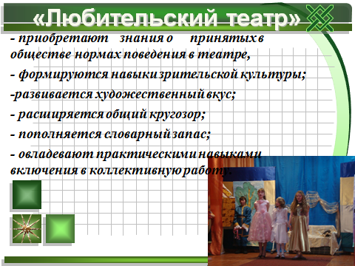
Основными формами этого курса являются: беседы, экскурсии, встречи с интересными людьми нашего края, фотовыставки, посещение достопримечательностей города.
Развитие общекультурных навыков, заложенных стандартами, реализуются программой «Любительский театр». Это направление позволяет обогатить общие представления об особенностях театрального воспитания и образования.
Театр - это волшебный мир искусства, где нужны самые разные способности. И поэтому, можно не только развивать эти способности, но и с детского возраста прививать любовь к театральному искусству.
Целью данного курса является воспитание гармонически развитой и творчески активной личности средствами театра.
Задачи, решаемые в рамках данной программы:
- знакомство детей с различными видами театра;
- поэтапное освоение детьми различных видов творчества;
- совершенствование артистических навыков детей;
- развитие речевой культуры;
- развитие эстетического вкуса.
Актуальность кружка «Любительский театр» состоит в том, что он научит видеть прекрасное в жизни и в людях, зародит стремление самому нести в жизнь благое и доброе.
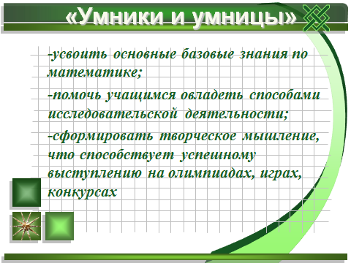
Мои ученики являются победителями 1 этапа эстафеты искусств конкурса чтецов «России посвящается», «Моя Родина», театральный коллектив «Смайлики» заняли 1 место в районном смотре – конкурсе «Театральный бенефис» , 3 место в районном детском экологическом форуме «Зелёная планета – 2012! Номинация «Природа. Культура. Экология.»
Актуальность программы «Умники и умницы», которая входит в общеинтелектуальное направление, определена тем, что младшие школьники должны иметь мотивацию к обучению, стремиться развивать свои интеллектуальные возможности. В основе кружка «Умники и умницы» лежит программа О.А Холодовой «Юным умникам и умницам», которая позволяет успешно решать проблемы комплексного развития психических процессов, помогает формированию нестандартного мышления. Во время занятий по предложенному курсу происходит становление у детей развитых форм самосознания и самоконтроля, у них исчезает боязнь ошибочных шагов, снижается тревожность.
Содержание программы «Умники и умницы» соответствует познавательным возможностям младших школьников и предоставляет им возможность работать на уровне повышенных требований, развивая учебную мотивацию.
Основные виды деятельности учащихся:
-решение занимательных задач;
-оформление математических газет;
-участие в конкурсах различного уровня;
-проектная деятельность, творческие работы
-самостоятельная работа; работа в парах, в группах.
Творческие работы, проектная деятельность и другие технологии, используемые в системе работы кружка, основаны на любознательности детей, которую и следует поддерживать и направлять.
Мои дети еще малы, но уже пробуют свои силы в исследовательской работе. Не остаются без внимания первоклассников и различные конкурсы познавательной направленности: «ЭМУ», «Смекалка», «Инфознайка».
Применение современных информационных технологий позволяет повысить качество внеурочной деятельности
-использую компьютерные презентации из Единой коллекции ЦОР;
-провожу тестирования с использованием компьютерных программ;
-использую информационные ресурсы не только как наглядность, но и для закрепления и расширение теоретических знаний, практических навыков, контроля усвоения материала;
-участвую вместе с детьми в различных конкурсах;
-выхожу вместе с детьми в Интернет для поиска и использования информации в учебном процессе.
Применение мультимедийных технологий позволяет сделать занятия более интересными, включает в процесс восприятия не только зрение, но и слух, эмоции, воображение, помогает детям глубже погрузиться в изучаемый материал, сделать процесс обучения менее утомительным, что важно для учащихся начальной школы
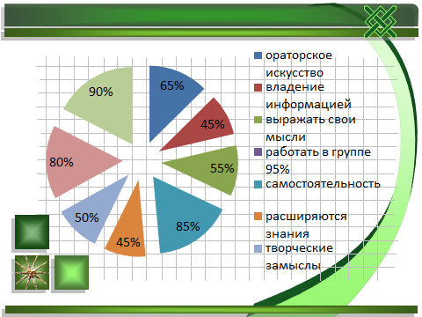
Второй год реализации стандартов второго поколения даёт возможность отследить уровень развития ребёнка.

Итак, внеурочная деятельность – это здорово (да ещё когда позволяет занимаемая площадь, условия, материальная база)… внеурочная деятельность помогает ребенку пробудить все заложенные в нем задатки, понять самого себя, найти самого себя, чтобы в конечном итоге – стать Человеком, хотя бы захотеть победить в себе негативное и развить позитивное.
Детское творчество неисчерпаемо.
Главный стимул творчества – огромная радость, которую оно даёт и ученику и учителю. Творите сами, проявите в полную силу свои творческие способности, и творить будут ваши ученики.

